Sreda, 6.5.2020 ŠPORT

Pozdravljen/a,
Za današnje razgibavanje potrebuješ ruto ali trak blaga. Prosi odraslega, da ti vaje prebere, če sličice niso dovolj razumljive. Lep pozdrav

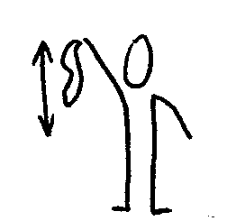 | Ruto primemo z desno roko za vogal, z njo mahamo po desni strani telesa gor in dol. Ponovimo z levo roko.
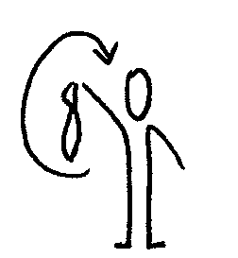 | Ruto primemo za vogal z eno roko, krožimo – naprej in nazaj. Menjamo roki.
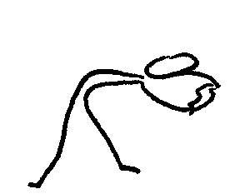 | Stojimo razkoračno, ruto držimo z obema rokama, naredimo predklon, nato zaklon.
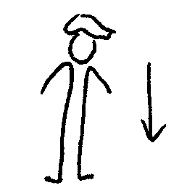 | Ruto prepognemo in položimo na glavo. Poskušamo sesti in vstati, ne da bi nam pri tem padla z glave.
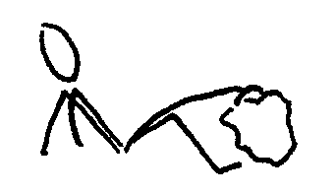 | Sedimo, ruta leži pred nami na tleh. Z nožnimi prsti dvignemo ruto visoko.
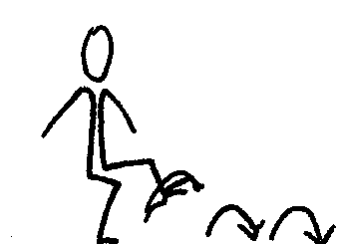 | Ruto obesimo prek levega stopala, nato skačemo po desni naprej. Ponovimo z drugo nogo.
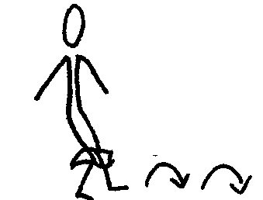 | Ruto držimo med koleni in skačemo naprej.
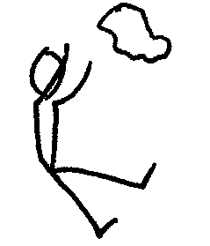 | Sedimo, ruto zmečkamo in jo vržemo. Hitro vstanemo, poberemo ruto in sedemo. Malo težja vaja, kajne?

